Auftrag für Leistungsnachweis

|  |  |  |  |
| --- | --- | --- | --- |
| **Fach** | Distributed and  Mobile-Systems | **Bearbeitungszeit** | 3h |
| **Titel** | Web-Applikation | |  |
| **Studiengruppe** | BWI-A20 | **Anzahl Aufgaben** | Einzelarbeit |
| **Abgabe-Datum** | 1.Juni 2023  21:00 | **Bewertung** | Geprüft wird der Code anhand der Funktionalen und Qualitäts-Kriterien (Clean-Code Regeln).  Anhand eines Fachgespräches wird überprüft, ob der Student den Code und die darunter liegenden theoretischen Grundlagen verstanden hat. (Gewicht:  100%) |

|  |  |
| --- | --- |
| **Erlaubte Hilfsmittel** | * Alles inkl. Google, PyCharm, ChatGPT… * Übernommene Code Fragmente müssen als Kommentar im Code dekla- riert werden. * Keine Fremdhilfe durch eine Person (physisch noch virtuell). |
| **Auftrag** | * Erstellen Sie eine Web-Applikation mit FLASK in Python * Verwenden Sie Static Pages und den Template-Mechanism (JINJA2) * Nutzen Sie Parameter (via GET and POST) sowie Sessions |

# Basisaufgabe

**Beschreibung**

Diese Basis-Funktionalität sind Sie bei einer 4.0)

1. Kreieren Sie eine FLASK Applikation mit Namen-Muster: **BWI_A20_Nachname.py**
2. Implementieren Sie eine Welcome-Page (**index.html**) mit Menu-Struktur (Home, Kontakt,

Login), welche von einem **base.html** erbt und den Template-Mechanismus von FLASK verwendet.

1. Fügen Sie Content zu index.html hinzu.
2. Implementieren Sie eine Kontakt-Seite (**kontakt.html**), welche ebenfalls von **base.html**

erbt.

1. Fügen Sie Content zu kontakt.html hinzu.
2. Der Benutzer sollte sich auf der Seite mit email-Adresse und Passwort einloggen können. In einem ersten Schritt ist das Login gültig, sobald ein Passwort, welches länger als 5 Zeichen ist, eingegeben wurde.
3. Nach dem Einloggen wird der **User-Name** am Rand der Seite angezeigt und ein zusätzlicher Menu-Punkt **Adress-Liste** ist ersichtbar. Ebenfalls ist nun eine Möglichkeit für einen **Logout** ersichtlich.
4. Implementieren Sie ein **adress_liste.html** mit einer Tabelle mit fiktiven Adressen, diese Seite erbt ebenfalls von base.html
5. Durch Klicken auf **Logout** verschwindet die email-Adresse und der Menu-Punkt Adress-Liste und es erscheint wieder die Login Möglichkeit.
6. Machen Sie eine Trennung von Struktur/Daten in html und Style in css. Sie können ebenfalls Libraries (z.B. Bootstrap) verwenden.

# Bonusaufgaben / Zusatzaufgaben

Für jede der folgenden Erweiterungen gibt es zusätzlich max 0.5 Noten dazu:

1. Menu ist ein erweiterbarer Menübalken und die Pages sind responsiv.

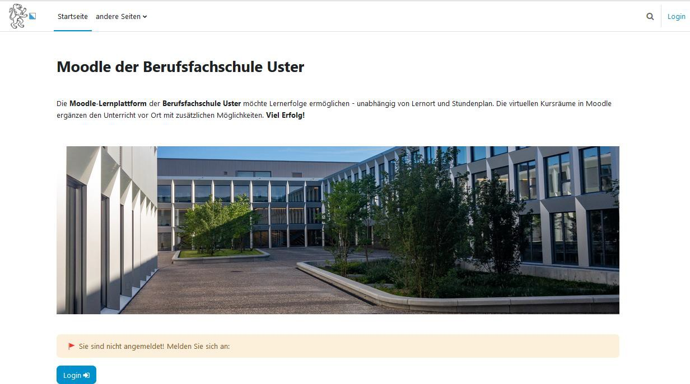

1. Der Login kann auf einem Pop Up Fester (Modal) gemacht werden, wobei zusätzlich zwei Links für **Passwort-Vergessen** und **Registrieren** ersichtlich sein müssen.

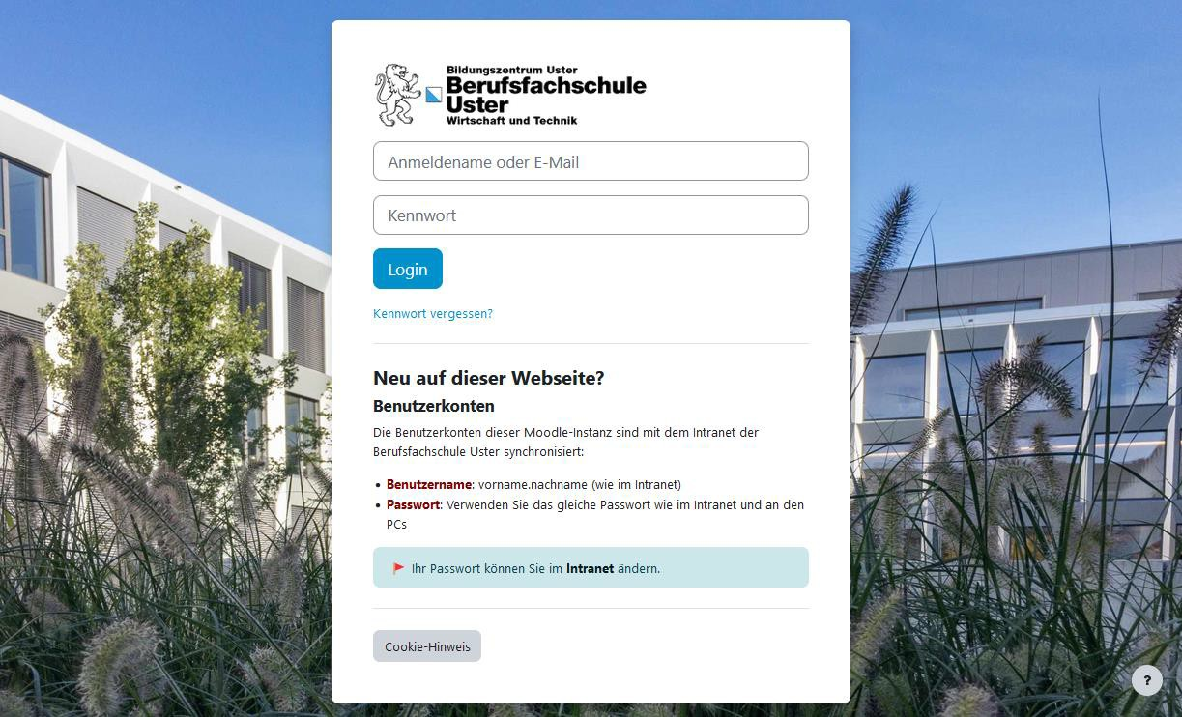

1. Beim Logout erscheint ein Pop-Up Fenster mit der Frage, ob wirklich ausgelogged werden soll? Auf diesem Fenster gibt es zwei Möglichkeiten **Logout** und **Eingelogged bleiben**
2. Passwort-Vergessen zeigt ein weiteres Fenster mit der Eingabe-Möglichkeit einer eMail- Adresse und einem Knopf Passwort zurücksetzen. Beim Registrieren wird auf einem Fenster die Eingabefelder (Anrede, Vorname, Nachname, email-Adresse und ein Passwortfeld) angezeigt und es hat einen Knopf registrieren. Das Passwort zurücksetzen und Registrieren löst ein email mit einem Link aus.